长春外国语学校2015---2016第一学期高一年级期末试卷
物理（理科）
出题人：刘在英 审题人：刘宝香
注：考试时间：80分钟 试卷总分：100分
第一部分 选择题（共48分）
一．本题共12小题，每小题4分，共48分。在每小题给出的四个选项中，1—8小题只有一个选项正确，9—12小题有多个选项正确。多选题全部选对的得4分，选不全的得2分，有选错的或不答的得0分。
1.下列情况的物体，不可以看作质点的是 （ ）
A. 研究绕地球飞行的航天飞机；
B.研究汽车后轮各点运动时的车轮
C.水平地面上放一只木箱，用力推它沿直线滑动，研究其运动情况的木箱
D.研究公转时的地球

2.关于惯性下列说法中正确的是 （ ）
A.物体不受力或所受的合外力为零才能保持匀速直线运动状态或静止状态，
因为只有此时物体才有惯性
B.物体加速度越大，说明它的速度改变的越快，因此加速度大的物体惯性小；
C.行驶的火车速度大，刹车后向前运动距离长，这说明物体速度越大，惯性越大
D.物体惯性的大小仅由质量决定，与物体的运动状态和受力情况无关

3.一质重为m的人站在竖直升降的电梯上，电梯加速上升，加速度大小为g，
g为重力加速度。人对电梯底部的压力为 （ ）
A.mg B. 0 C.mg D.mg
4. 河宽425 m，船在静水中速度为5m／s，水流速度是3 m／s，
则船过河的最短时间： （ ）
A.140 s B.105 s C.85 s D.53 s
5.力F₁单独作用于某物体时产生的加速度是3 m/s²，力F₂单独作用于此物体时产生的
加速度是4 m/s²，两力同时作用于此物体时产生的加速度不可能是 ( )
A．1 m/s² B．5 m/s²
C．4 m/s² D．8 m/s²
6.如图所示，物体静止于光滑水平面M上，力F作用于物体O点，现要使物体沿着OO‘方向做匀加速运动（F和OO’都在M平面内），那么必须同时再加一个力F₁，这个力的最小值为 （ ）
A .
M
OO
O‘
θ
B.
C.

D.

7.如图所示，以9.8m/s的水平速度V₀抛出的物体，飞行一段时间后，垂直撞在倾角θ为30⁰的斜面上，可知物体完成这段飞行的时间是 （ ）
A. $\frac{\sqrt{3}}{3}S$ B. $\frac{2\sqrt{3}}{3}S$
v₀

30°
C. $\sqrt{3}S$ D.2S

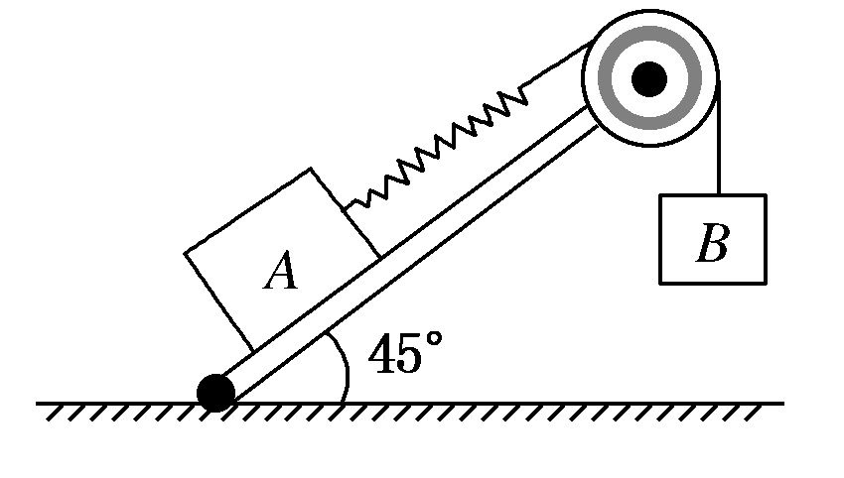
8.如图所示，物体A、B用细绳与弹簧连接后跨过滑轮．A静止在倾角为45°的粗糙斜面上，B悬挂着．已知质量m_{A}＝3m_{B}，不计滑轮摩擦，现将斜面倾角由45°减小到30°，A始终相对斜面静止。那么下列说法中正确的是（ ）
A．弹簧的弹力将减小
B．物体A对斜面的压力将减小
C．物体A受到的静摩擦力将减小
D．弹簧的弹力及A受到的静摩擦力都不变

9.关于运动和力的关系，下列说法正确的是 （ ）
A. 力是运动状态改变的原因
B. 力是使物体位移不断增大的原因
C. 做匀速直线运动的物体必须受到平衡力的作用
D.只要物体运动轨迹发生弯曲，必然受到力的作用

10.一桌子静止在水平地面上，下列说法中正确的是 （ ）
A.桌子受到的重力与地面对桌子的支持力是一对平衡力
B.桌子受到的重力与桌子对地面的压力是一对平衡力
C.桌子受到的重力与地面对桌子的支持力是一对作用力和反作用力
D.桌子对地面的压力与地面对桌子的支持力是一对作用力和反作用力

11.如图所示，传送皮带不动时，物块由皮带顶端A从静止开始下到皮带底端B用的时间t，则 （ ）
A
B
θ
·
·

0
A.当皮带向上运动时，物块由A滑到B的时间一定大于t
B.当皮带向上运动时，物块由A滑到B的时间一定等于t
C.当皮带向下运动时，物块由A滑到B的时间可能等于t
D.当皮带向下运动时，物块由A滑到B的时间一定小于t

12. 如图所示，质量为m的物体沿质量为M的斜面匀速下滑，M不动，则（ ）
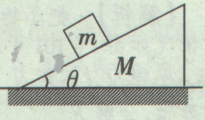
A.M对地面的压力大小为（M+m）g
B.m对M的作用力的合力为零
C.地面对M的静摩擦力不为零，方向水平向左
D.m和M之间的动摩擦因数μ=tanθ

第二部分 非选择题（共52分）
二．本题共7小题，共52分。填空题每空2分,共22分.计算题共30分,计算题应写出必要的文字说明、方程式和重要演算步骤。只写出最后答案的不能得分。有数值计算的题，答案中必须明确写出数值和单位。

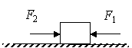
13. 水平桌面上的木块在如图所示的两个力F₁、F₂共同作用下保持静止，其中F₁=10 N，F₂=2 N，则物体受到的摩擦力大小为_____________N；若撤去F₁，保持F₂不变，木块所受的合力为_____________N。

14. 质量为50kg的物体放在水平地面上用100N的水平推力刚能使物体匀速前进，那么，动摩擦因数μ为 ，用200N的水平力推物体时，
地面对物体的摩擦力是 ______ N。注：取g=10m/s²

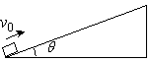
15. 如图所示，一物体以初速度v₀ ₌5m/s 从上表面光滑的斜面底端滑上斜面。斜面的倾角为θ=30⁰，则物体在斜面向上滑动的过程中的加速度大小为___________ m/s²，加速度的方向为____________,物体沿斜面能够上滑的最大距离为__________ m。g=10m/s²

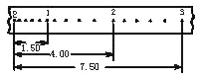
16.在验证牛顿第二定律的实验中，研究力和加速度的关系时保证_____ _不变；为了保证实验的精确性，在多次的实验中，必须始终要求做到________.实验中打出的一条纸带，如图所示，则从纸带上可以求出小车的加速度a＝________m/s²,
记录计数点2的速度v=________m/s. 单位：cm

17. 光滑水平面上质量为m₁ =4 kg和m₂ = 6 kg 的滑块，用不可伸长的细绳连接m₁和m₂，水平力F=3 0 N作用在m₂上，
求：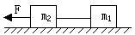（1）系统运动的加速度；
（2）细绳中的张力。

18．水平地面上质量为5㎏的物体，在沿水平方向 的拉力F作用下，从静止开始运动，经过一段时间后撤去拉力F，又经过一段时间后物体停止运动。物体运动的全过程的v—t图如图所示，g=10m/s²，sin37⁰=0.6，cos37⁰=0.8，
求：（1）5秒末的加速度
（2）物体与地面的动摩擦因数μ为多大？
（3）拉力F为多大？

19. A、B两辆汽车在笔直的公路上同向行驶。当 B车在A车前39m处时，B车速度为10m/s，且正以大小为2 m/s²的加速度做刹车的运动； A车一直以20 m/s的速度做匀速运动。 求 ：（1）B车行驶的时间是多少秒后两车相遇。
（2）两车相遇时B车行驶的速度

期末理科答案

1B；2D；3D；4C；5D；6C；7C；8C；9ACD；10AD；11BD；12AD；

13、 8， 0；
14、 0.2 ，100；
15、 5 ，沿斜面向下； 2.5；
16、 质量M，钩码质量远小于小车质量， 1， 0.3；
17、 3.0m/s² ；12N；
18、 1.0m/s² ；0.05 ； 7.5N；
19、 3s ，4m/ s；

tesoon
tesoon
tesoon
tesoon

天星
天·星om
权
天·星om
权
Tesoon.com
天星版权

